附件
标准实施效果评价调查问卷填写方式
可通过微信扫描二维码或直接访问链接在线填写调查问卷。
序号 | 标准编号及名称 | 问卷填写方式
1 | YY/T 0898—2013《毫米波治疗设备》 | 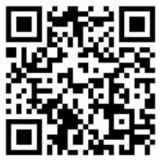
1 | YY/T 0898—2013《毫米波治疗设备》 | https://www.wjx.cn/vm/rPPiWLc.aspx
2 | YY/T 0982—2016《热磁振子治疗设备》 | 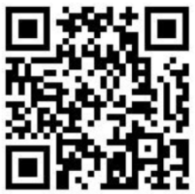
2 | YY/T 0982—2016《热磁振子治疗设备》 | https://www.wjx.cn/vm/wFpiPu0.aspx

请微信扫描右侧二维码关注全国医用电器标准化技术委员会物理治疗设备分技委会的公众号 | 

